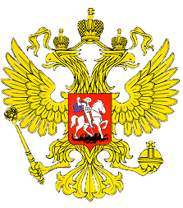

**МИНИСТЕРСТВО ОБРАЗОВАНИЯ И НАУКИ**

**РЕСПУБЛИКИ ДАГЕСТАН**

**МБОУ «Верхнекаранайская сош»**

**Россия, Республика Дагестан, 368212 Буйнакский район, сел В.Каранай,**

[asiyat_2017@mail.ru](mailto:asiyat_2017@mail.ru)

24.10.2024 г. в МБОУ «Верхнекаранайская СОШ» прошло публичное мероприятие, посвященное участникам СВО «Героями не рождаются, героями становятся».

Целью мероприятия было рассказать о героях нашего времени, сформировать у подрастающего поколения активную гражданскую позицию, показать примеры всеобщего героизма людей в современное время; воспитание таких качеств, как порядочность, честь, верность долгу.

На мероприятие были приглашены: матери участников СВО Сурхаева З.Г.,

Магомедова З.Х., Абдулаева С.К., Сайгинурова С.А., Казимагомедова Х.М.,

участник СВО Сайгинуров А.М.., глава администрации С.В.Каранай, члены родительского комитета школы и др.

На мероприятии учащиеся рассказали об участниках СВО, выпускниках нашей школы, на конкретном примере школьники увидели, что настоящие герои живут рядом, что мужество, храбрость, любовь к Родине – это качества настоящего человека и гражданина своей страны.

Начиная с 1 по 11 класс показали художественные номера, прочитали стихотворения, организаторы мероприятия продемонстрировали видеоролик, посвященный участникам СВО.

Выступили с речью матери участников СВО и участник СВО Сайгинуров А.М.

В мероприятии приняли участие весь педагогический персонал школы, все учащиеся,

юнармейский отряд.

